# 一、设计模式简介

## 设计模式的目的

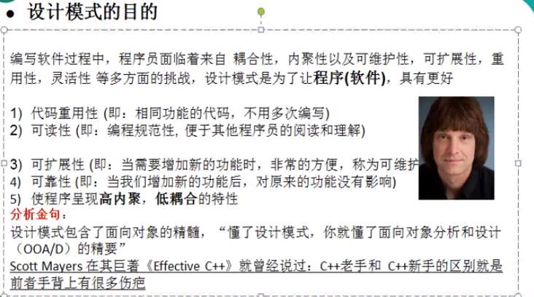

## 设计模式7大原则

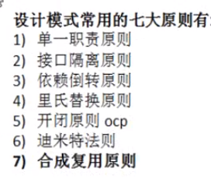

### 单一职责原则:

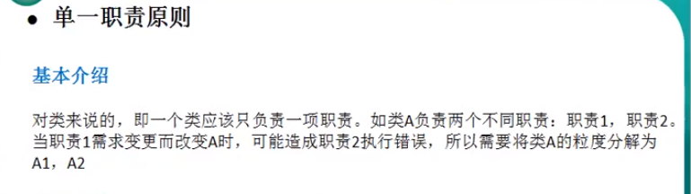

#### 注意事项

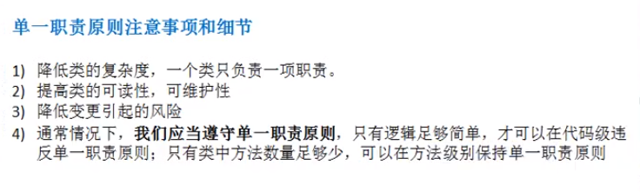

### 接口隔离原则:

#### 基本介绍

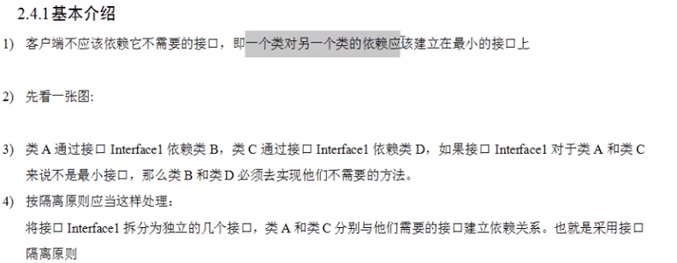

#### 应用场景:

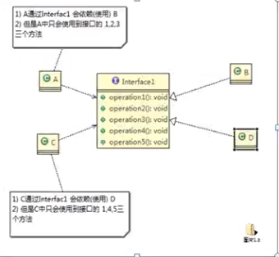

#### 解决方案:

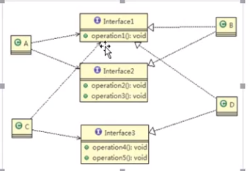

### 依赖倒转原则

#### 基本介绍

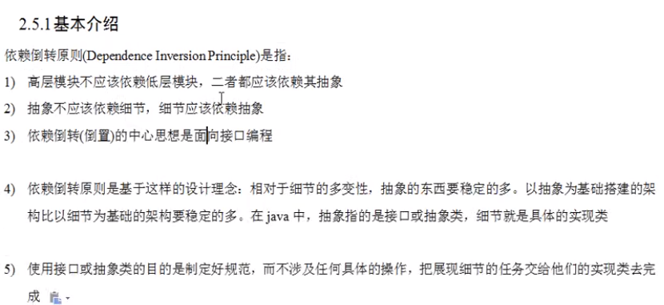

#### 传递方式

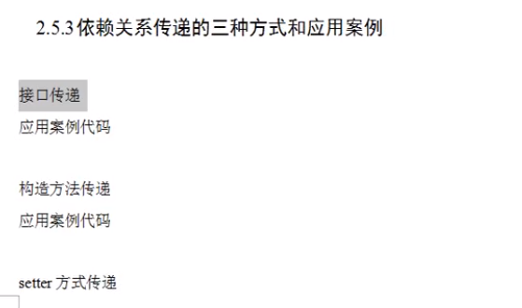

#### 注意事项:

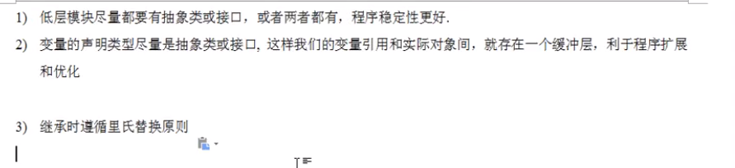

### 里氏替换原则:

#### 为什么使用里氏替换原则

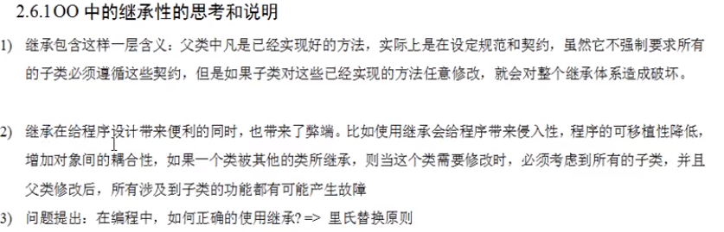

#### 基本介绍

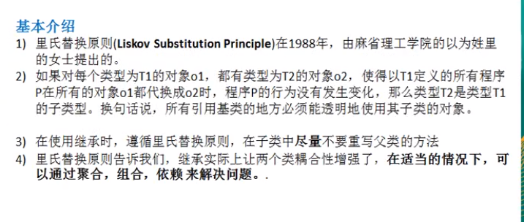

### 开闭原则:

#### 基本概念



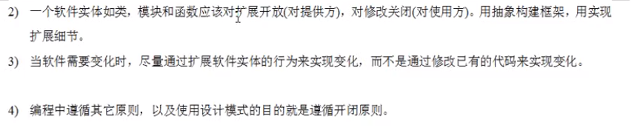

#### 原始类图

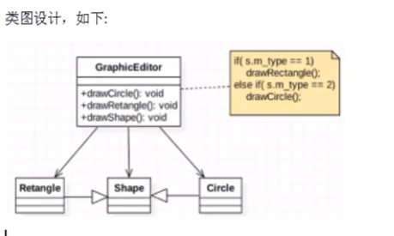

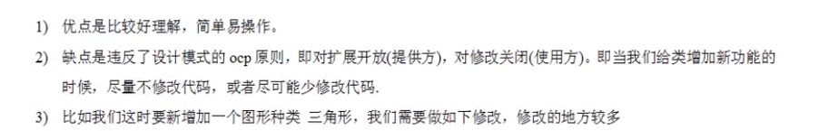

#### 修改

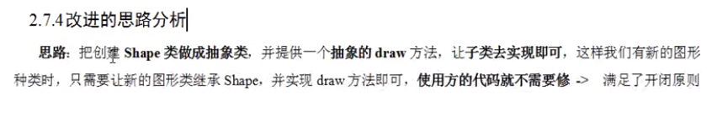

### 迪米特法则:

#### 基本介绍

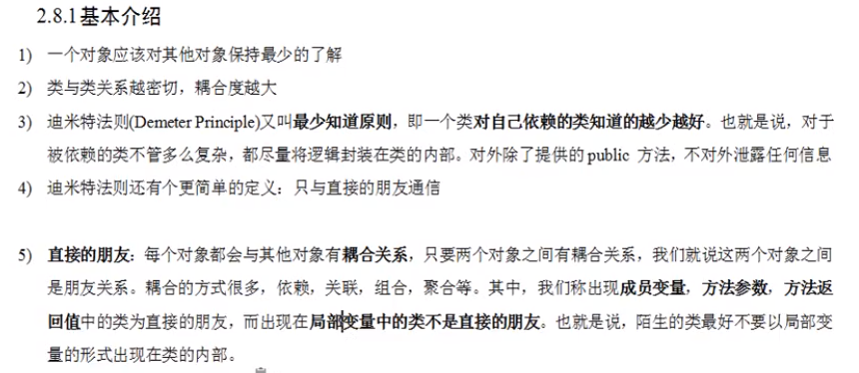

### 合成复用原则:

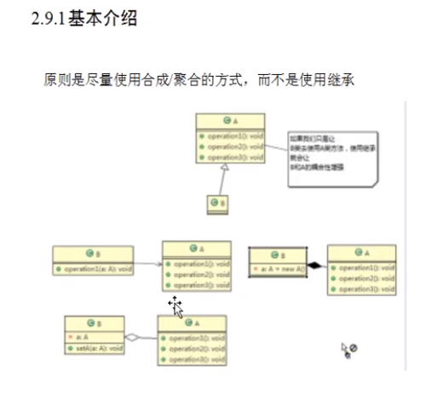

### 设计原则核心思想

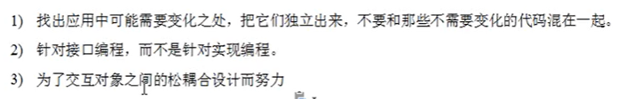

# 二、UML类图

## 类、接口、实现、泛化、依赖、组合、聚合

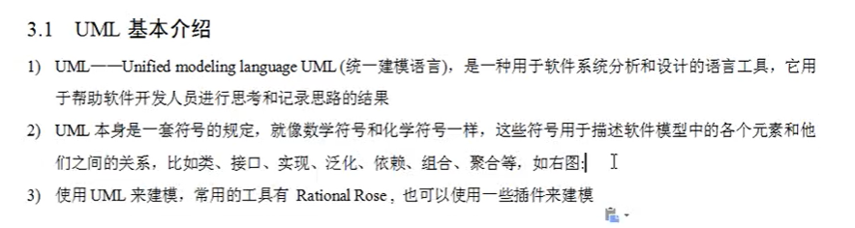

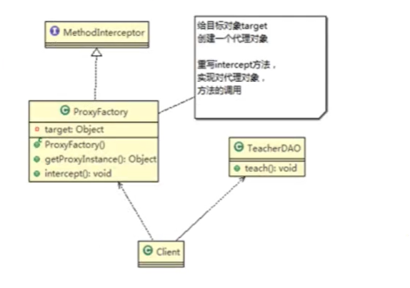

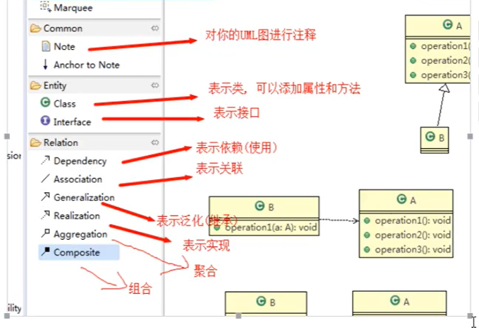

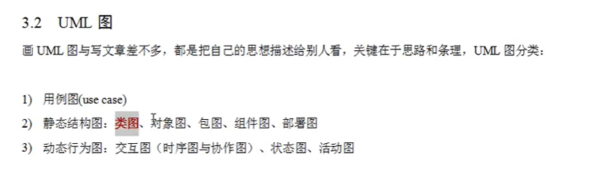

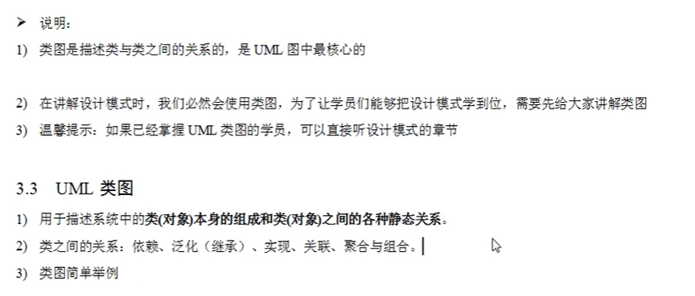

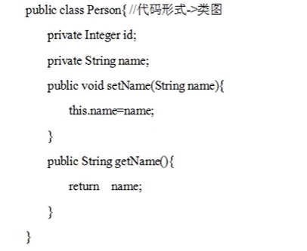

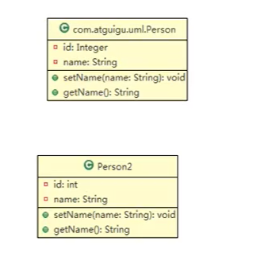

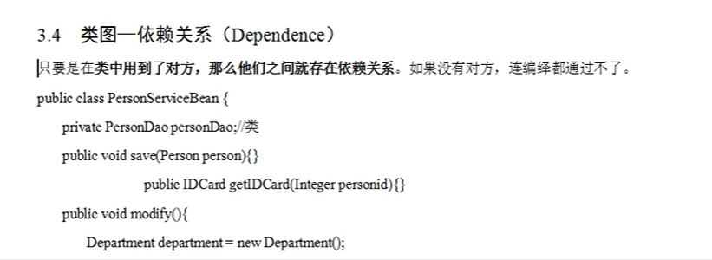

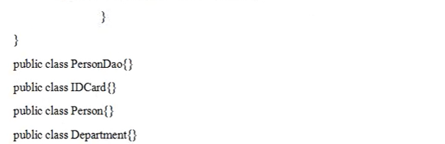

对应的类图

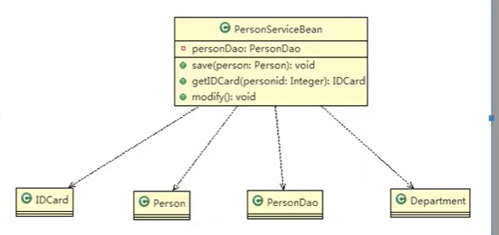

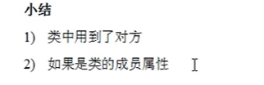

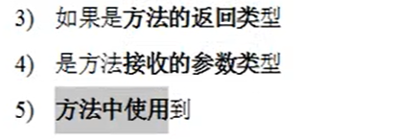

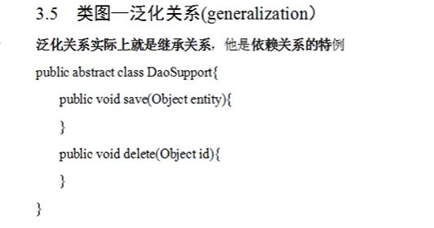

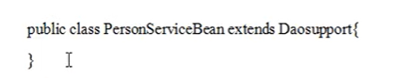

对应的类图

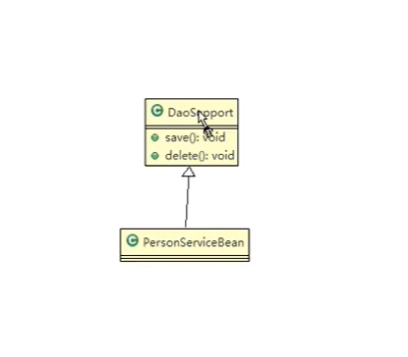

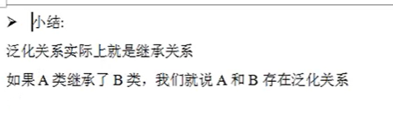

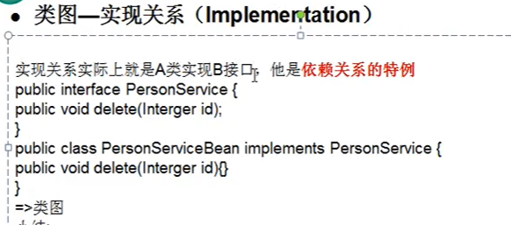

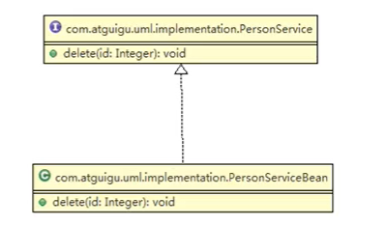

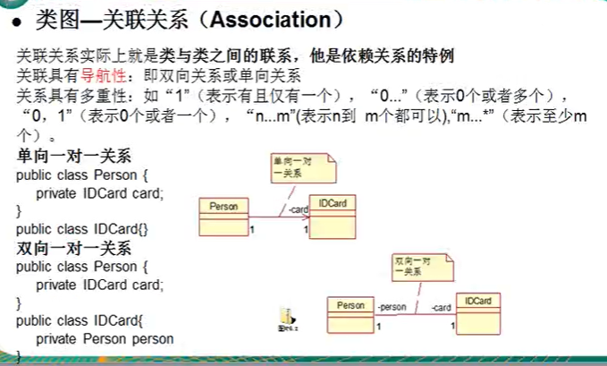

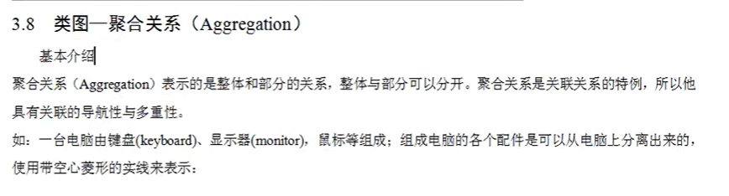

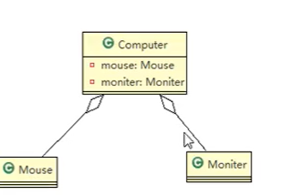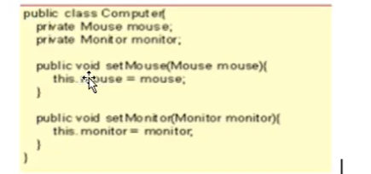

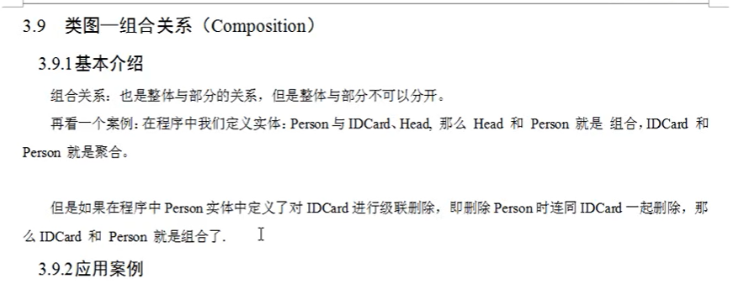

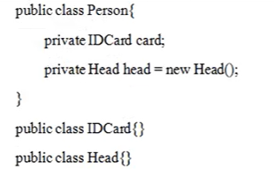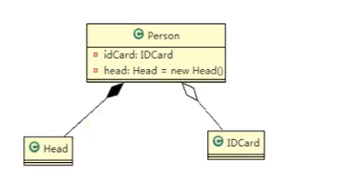head是组合（整体与部分不可分开） idcard是聚合（整体与部分可分开）

案例二

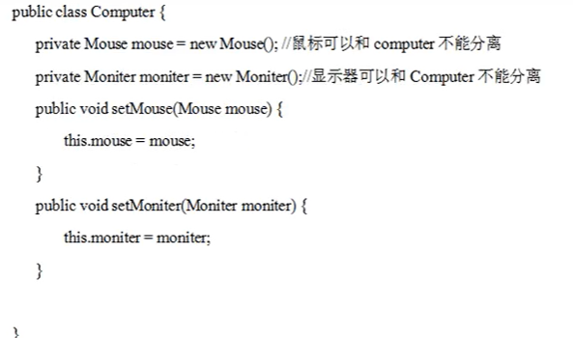

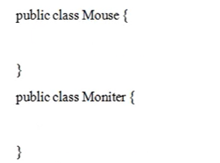

对应的类图

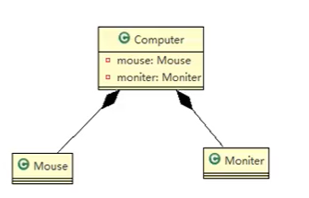

# 三、设计模式概述

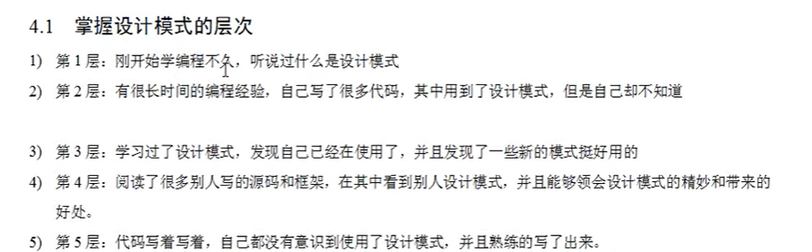

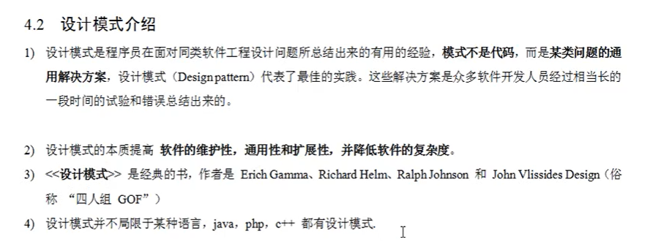

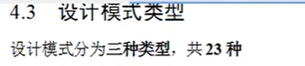



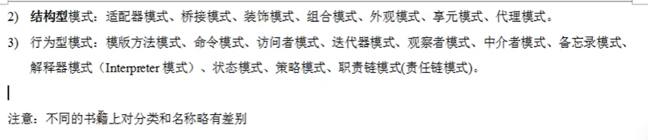

# 23种设计模式

## 1.单例设计模式

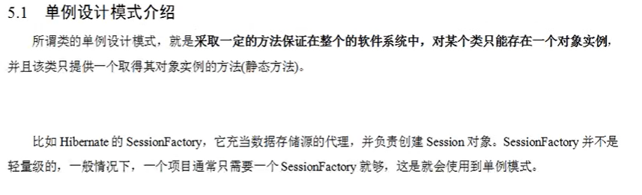

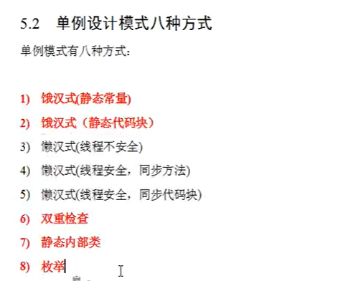

ps:红色是可以使用的

静态内部类:当加载外部类的时候静态内部类并不会被加载,只有用到才会加载

静态内部类代码:



双重检查:



枚举方式:



jdk中用到的单例:

Runtime类

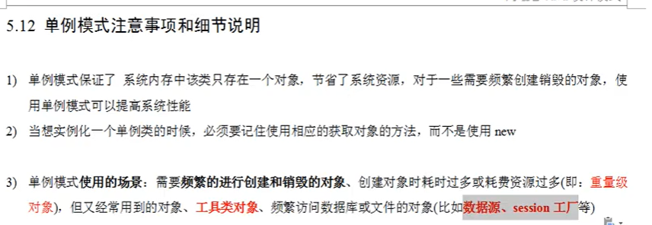

## 2.简单工厂模式

## 3.工厂方法模式

## 4.抽象工厂模式

## 5.原型模式

## 6.建造者模式

## 7.适配器模式

## 8.桥接模式

## 9.装饰者模式